学科：语文
教学内容：隆中对

【阅读要点】
【语言卡片】
1．生字
诣（yì） 沔（miǎn） 璋（zhāng） 胄（zhòu）
恤（xù） 箪（dān） 殆（dài）
戎（róng）
2．雅词
莫之许：就是“莫许之”。之，代词，代指诸葛亮“自比于管仲、乐毅”这件事。许，承认，同意。
谓为信然：说是确实这样。谓，说。信然，确实这样。
器：器重，重视。
与俱来：和（他）一起来。
就见：意思是到诸葛亮那里去拜访。就，接近，趋向。
屈致：委屈（他），召（他上门）来。致，招致，引来。
诣：拜访。
凡：总共。
乃见：才见到。
因屏人：于是叫（旁边的）人避开。因，于是、就此。屏，这里是命人退避的意思。
汉室倾颓：汉朝（的统治）崩溃。汉室，指汉朝。倾颓，崩溃，衰败。
度德量力：衡量（自己的）德行（能否服人），估计（自己的）力量（能否胜人）。
遂用猖蹶,至于今日：就因此失败了，（弄）到今天（这个局面）。用，因此。猖蹶，失败。
然志犹未已：然而（我的）志向（到现在）还没有罢休。犹，仍，还。已，止。
计将安出：意思是说，该采取什么样的办法呢？计，计策。出，产生。
挟天子而令诸侯：挟持皇帝来号令诸侯。
此可以为援而不可图也：（孙权）这（方面）可把（他）结为外援，而不可谋取他。
利尽南海：一直到南海的物资都能得到。利，物资。尽，全部取得。
此用武之国：这（是）用兵之地。意思是说这是大家都要争夺的地方。
此殆天所以资将军：这大概是天拿来资助将军的。殆，大概。资，资助，给予。
总揽：广泛地罗致。揽，这里有“招致”的意思。
3．一词多义
（1）为：①好为“梁父吟”（作动词，可译为“唱”）；②谓为信然（译作“是”）；③以弱为强者（作动词，可译为“成为”）；④贤能为之用（表示被动读阳平，可译为“被”）。
（2）将：①则命一上将（名词，将领）；②将荆州之军（调动，率领）；③君谓计将安出（副词，将要）。
（3）然：①谓为信然（形容词词尾）：②然操遂能克绍（连词，然而）；③豁然开朗（形容词词尾，……的样子）；④然志犹未已（连词，然而）。
（4）已：①然志犹未已（动词，停止，完）；②自董卓已来（介词，通“以”。）；③今操已拥百万之众（副词，已经）。
4．省略句
①君与俱来（“与”的后面省略宾语：之。句意是：您和他一起来。）
②此诚不可与争锋（“与”的后面省略宾语：之。句意是：既然如此，我们实在是不能和他争强斗胜。）
③此可以为援而不可图也（“以”的后面省略宾语：之。句意是孙权这方面可把他结为外援，而不可谋取他。）
【句段品味】
1．躬耕陇亩，好为《梁父吟》。
品味：“躬耕陇亩”，并不是简单地写他亲自耕作，而是着重说明他隐居于田野。于此我们可以想到，一个负有卓越才识的人而隐居不仕，必有重重忧事在心。而“好为《梁父吟》”，就正含蓄地揭示了这个问题。《梁父吟》，是古歌曲，是一首流传在齐鲁之间的感慨时事、忧伤战乱的歌曲。诸葛亮吟诵这首歌曲，在于借古抒怀，以表达他感伤乱世的思想感情和对军阀混战的不满。作者用一“好”字，说明他并非偶尔一吟，可见其感慨之深。
2．身长八尺，每自比于管仲、乐毅，时人莫之许也。
品味：“身长八尺”，是外貌描写。这堂堂仪表的外貌描写，不仅为了显示了人物的魁伟英俊，而且也在于揭示人物的内心世界。所以作者接着写他“每自比于管仲、乐毅”，这就更看出他不同于芸芸众生。管仲，是春秋时期辅佐齐桓公“九合诸侯，一匡天下”，成就霸业的显赫一时的豪杰。乐毅，是战国时期燕昭王的国相，曾率五国之师伐齐，拿下齐国七十余城，迫使齐滑王狼狈出奔的英雄。诸葛亮“自比于”他们，说明他和他们一样胸怀大志，决非庸人。
3．凡三往，乃见。
品味：这既体现出刘备的礼贤下士，同时也是对诸葛亮自许甚高，决不轻易结交出仕的再次揭示。刘备“凡三往”求见诸葛亮，证明了自己的诚心，诸葛亮这才同他相见。
4．汉室倾颓，奸臣窃命，主上蒙尘。孤不度德量力，欲信大义于天下，而智术短浅，遂用猖蹶，至于今日。然志犹未已，君谓计将安出？
品味：刘备首先从“汉室倾颓，奸臣窃命，主上蒙尘”的天下政治形势说起，表露他对汉室江山倾颓，皇帝遭到挟持的深切忧伤，以及对奸臣（主要指曹操）窃取政权的强烈不满。接着又以十分谦逊的口吻和坚定的态度述说了自己“兴汉除奸”“欲信大义于天下”的抱负。最后诚挚恳切地提出咨询，向诸葛亮求教，从而引出诸葛亮的对策。
5．亮答曰：“自董卓已来，豪杰并起，跨州连郡者不可胜数。曹操比于袁绍，则名微而众寡。然操遂能克绍，以弱为强者，非惟天时，抑亦人谋也。今操已拥百万之众，挟天子而令诸侯，此诚不可与争锋。孙权据有江东，已历三世，国险而民附，贤能为之用，此可以为援而不可图也。荆州北据汉、沔，利尽南海，东连吴会，西通巴、蜀，此用武之国，而其主不能守，此殆天所以资将军，将军岂有意乎？益州险塞，沃野千里，天府之土，高祖因之以成帝业。刘璋暗弱，张鲁在北，民殷国富而不知存恤，智能之士思得明君。将军既帝室之胄，信义著于四海，总揽英雄，思贤如渴，若跨有荆、益，保其岩阻，西和诸戎，南抚夷越，外结好孙权，内修政理；天下有变，则命一上将将荆州之军以向宛、洛，将军身率益州之众出于秦川，百姓孰敢不箪食壶浆以这将军者乎？诚如是，则霸业可成，汉室可兴矣。”
品味：诸葛亮在对策中，为刘备成就蜀汉大业规划了一条明确而又完整的内政、外交政策和军事路线，相当周详地描绘出了一个魏、蜀、吴鼎足三分之势的蓝图。这个蓝图，是建立在对现实进行科学分析的基础之上的。刘备后来就是基本上按照这个政治方案建立了蜀汉政权，形成了天下三分的政治局面。历史的实践雄辩地证明，诸葛亮的预见非常英明。只是由于刘备、关羽曾一度没有坚定地执行联孙抗曹的外交政策，结果遭到了孙、曹两面的夹攻，而失去了荆州。特别是吴、蜀彝陵一战，西蜀元气大伤，再加上刘备和诸葛亮相继死去，后主刘禅昏庸无能，西蜀每况愈下，致使诸葛亮“兴复汉室”、统一中国的规划完全落空。
【课文赏析】
译文：
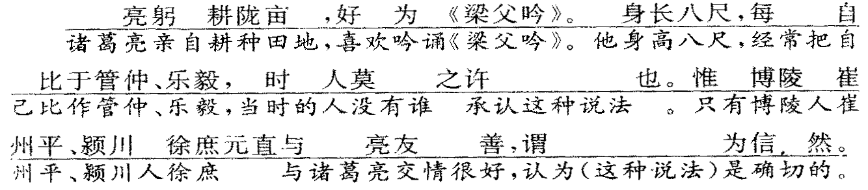
与众不同的抱负。
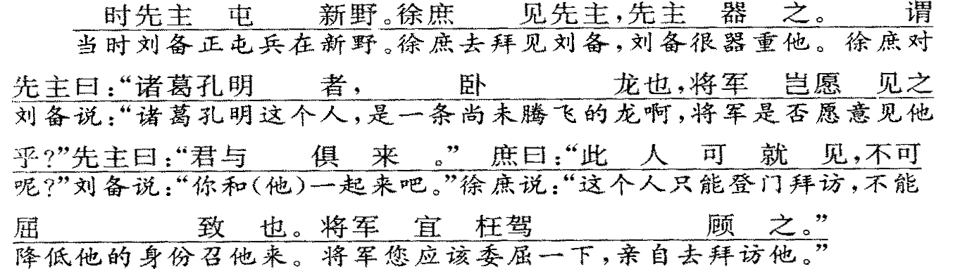
徐庶的推荐。
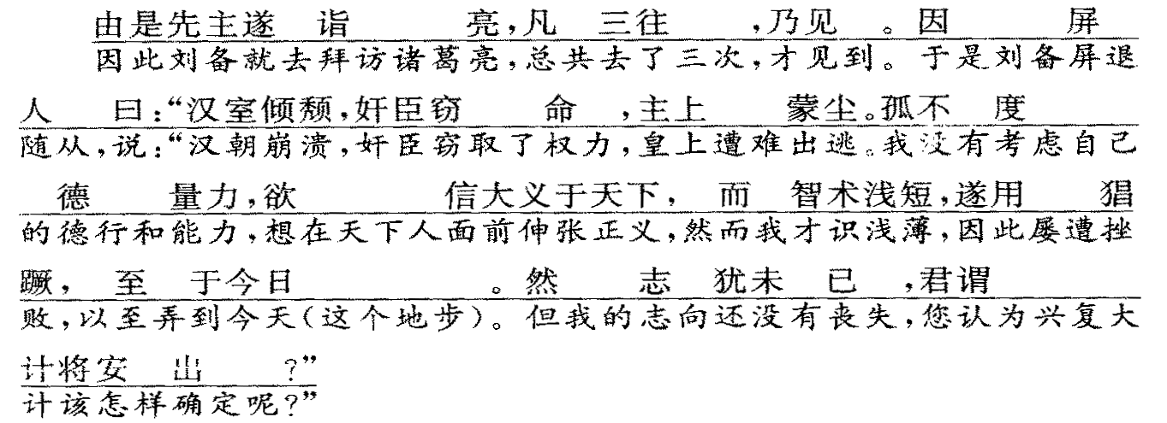
刘备问计。
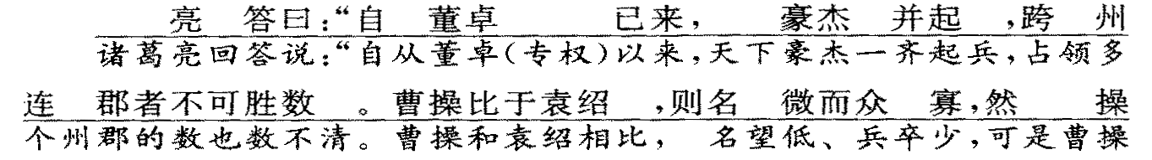
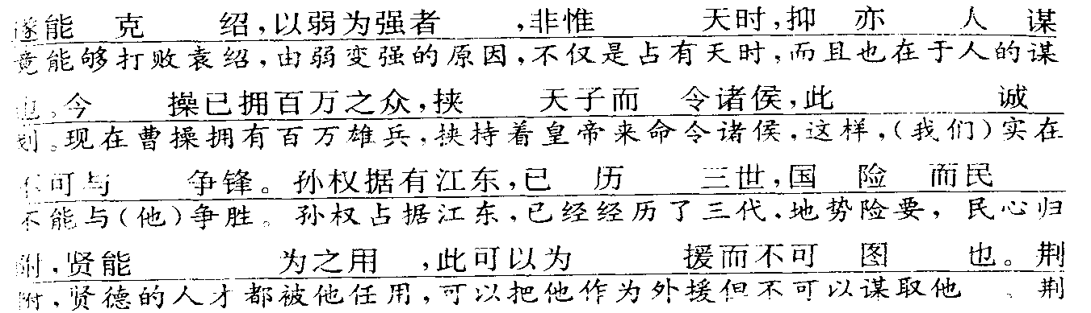
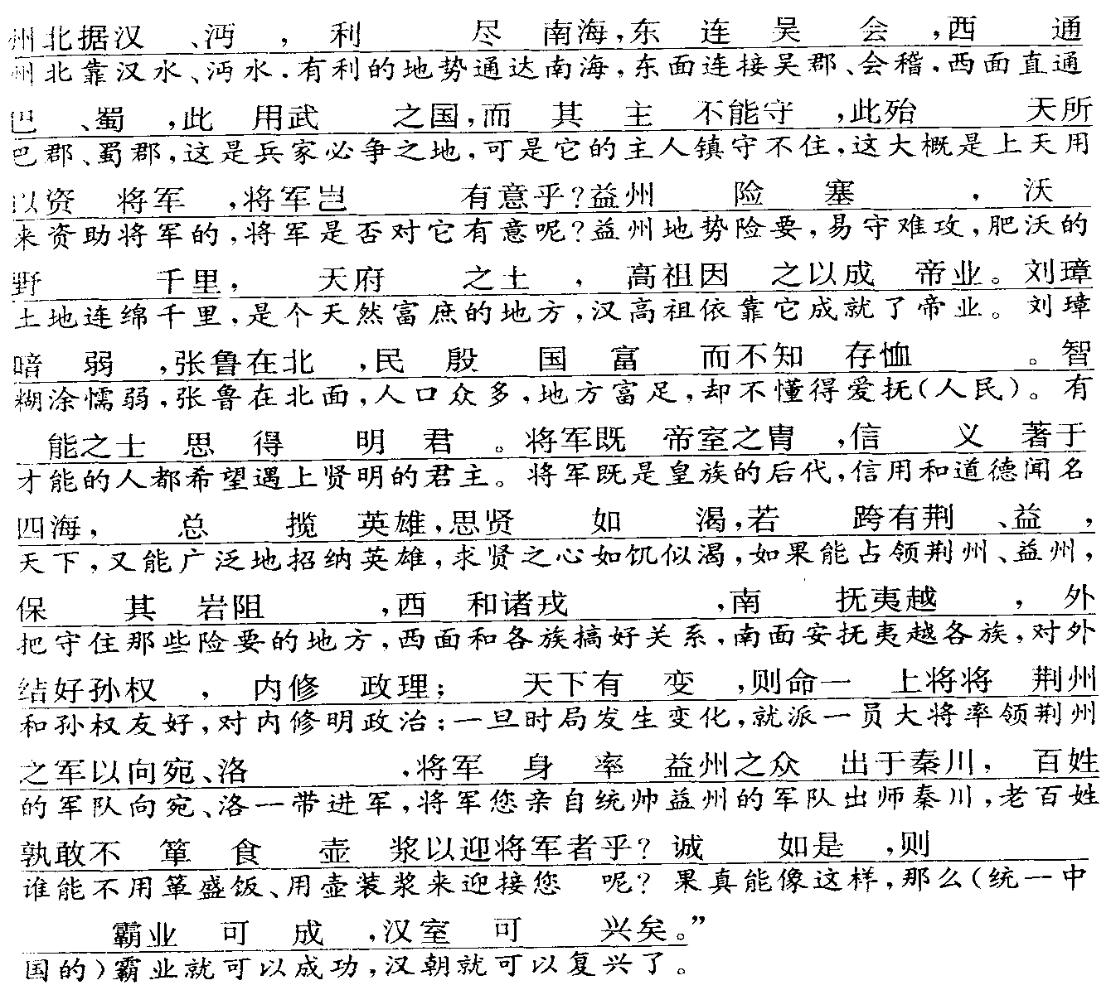
诸葛亮出策。
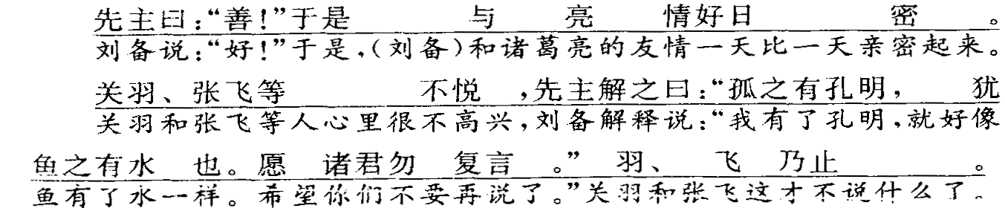
写刘备劝关、张要信任诸葛亮。再次侧面表现。

赏析：全文共分四部分：第一部分按传记的一般体例写主人公年轻时代的事情，着重表现诸葛亮的抱负；第二部分写徐庶向刘备推荐诸葛亮，此处惜墨如金，用笔洗炼；第三部分写刘备问计，诸葛亮对策；第四部分是刘备以“鱼之有水”为喻，说明诸葛亮对于他的重要性。
本文以十分洗练的文笔，写出了诸葛亮的雄才大略。
“亮躬耕陇亩，好为《梁父吟》。身长八尺，每自比于管仲、乐毅。”这是正面描写，“每自比于管仲、乐毅”为全文的纲，以下都围绕着这一句来写。“躬耕”是表面现象，“自比于管仲、乐毅”才是诸葛亮的真正抱负，然而“时人莫之许也”。这就从侧面否定了正面。但诸葛亮的好友崔州平、徐庶却“谓为信然”，又从侧面肯定了正面。然后，借徐庶的口进一步肯定诸葛亮为“卧龙”，再次侧面肯定了正面。可是刘备却说：“君与俱来。”可见，刘备还是不以为然，又从侧面否定了正面。徐庶却说诸葛亮不是一般的人，只能“就见”，不能“屈致”，则又从侧面肯定了正面。
第3段写刘备三顾茅庐痛陈隐衷的情况，表面上写刘备，实际上仍是侧面写诸葛亮。诸葛亮“每自比于管仲、乐毅”，可见他的志向并不在于君临天下，而在辅明君复兴汉室。刘备叹惜“汉室倾颓，奸臣窃命，主上蒙尘”，诸葛亮深有同感；刘备“欲信大义于天下”的精神，使诸葛亮激情奋发。这是他俩政治结合的基础，而刘备“总揽英雄，思贤如渴”，三顾茅庐，诚恳求教，更使诸葛亮不能不动情，这时，他确认刘备是自己心目中的明君，因此才有著名的隆中对策。
以上是文章的第一部分，为文章的“蓄势”内容。下面是诸葛亮的大段对策，是文章的高潮。诸葛亮隆中对策有两点是最可贵的：实事求是和强调人的因素。诸葛亮首先总论天下形势是“自董卓已来，豪杰并起”，只要有实力，就可以称霸一方。这是当时存在的事实。然后，在众豪杰中举出曹操和孙权来分析。诸葛亮针对曹操“已拥百万之众，挟天子而令诸侯”的实际情况，告诫刘备实在不可与曹操争锋。而曹操的实力又是怎样发展起来的呢？诸葛亮认为“非惟天时，抑亦人谋也”，语气侧重指出了在“人谋”的正确。这里，诸葛亮也指出了人的因素所起的作用。从孙权“据有江东，已历三世，国险而民附，贤能为之用”的实际情况出发，诸葛亮制定了对孙权“可以为援而不可图”的方案。在制定这一方案时，主要也是从人的因素来考虑的。诸葛亮在分析曹操和孙权的情况以后指出：刘备只有在曹操、孙权的势力范围之外谋出路——首先夺荆州这个“用武之国”和“沃野千里”的益州。诸葛亮制定这一方案时，更充分地考虑到人的因素：荆州的刘表“不能守”；益州的刘璋又“暗弱”；汉中的张鲁不知爱抚人民，有本领的人都不想为他出力而“思得明君”。这就提供了夺取荆、益的客观条件。夺取了荆、益以后又该怎么办呢？诸葛亮认为，必须努力壮大自己，造成三国鼎立的局面，对此，他充分肯定了刘备“帝室之胄，信义著于四海，总揽英雄，思贤如渴”的优点，告诉刘备在夺取了荆州、益州以后要继续发扬自己的优点。接着又用“跨”“保”“和”“抚”“结”“修” 6个字把基本的内政外交政策准确、生动地概括了出来，十分深刻。下一步，在天下有变的时候，则从荆州和益州两路出击，北伐曹氏。诸葛亮最后总结说：“诚如是，则霸业可成，汉室可兴矣。”历史证明，他的设计是正确的。诸葛亮的雄才大略，正体现在这里。这对既缺实力又无地盘的刘备来说，当然是正中下怀。所以“先主曰：‘善’”。这番对策分析透彻，逻辑严密，语言畅达，从中可以想像到诸葛亮讲话时意气风发的神态。对策本身那不容置疑的力量更足以证明诸葛亮自比管、乐并非妄说。此段仍扣紧“每自比于管仲、乐毅”一句，是正面描写，也是文章的高潮。至此，这位年轻的政治家、军事家的形象十分鲜明地呈现出来。
然而，关、张对刘备和诸葛亮的“情好日密”，却“不悦”，刘备便对他们解释说：“孤之有孔明，犹鱼之有水也。”这一反一正，犹如高潮之后的余波，把诸葛亮的形象映衬得更加光彩夺目。
诸葛亮的雄才大略，在本文中主要是从他那一大段对策中体现出来的。但如果只有那段对策，仍不能深刻地塑造人物形象，此文之妙就妙在对策之前有“蓄势”，对策之后有“余波”，同时又从侧面和反面反复地衬托渲染，相辅相成。这样，诸葛亮的形象就更加丰满了。



【阅读实践】
一、阅读下面课文内容，进行阅读实践。
自董卓已来，豪杰并起，跨州连郡者不可胜数。曹操比于袁绍，则名微而众寡。然操遂能克绍，以弱为强者，非惟天时，抑亦人谋也。今操已拥百万之众，挟天子而令诸侯，此诚不可与争锋。孙权据有江东，已历三世，国险而民附，贤能为之用，此可以为援而不可图也。荆州北据汉、沔，利尽南海，东连吴会，西通巴蜀，此用武之国，而其主不能守，此殆天所以资将军，将军岂有意乎？益州险塞，沃野千里，天府之土，高祖因之以成帝业。刘璋暗弱，张鲁在北，民殷国富而不知存恤，智能之士思得明君。将军既帝室之胄，信义著于四海，总揽英雄，思贤如渴，若跨有荆、益，保其岩阻，西和诸戎，南抚夷越，外结好孙权，内修政理；天下有变，则命一上将将荆州之军以向宛、洛，将军身率益州之众出于秦川，百姓孰敢不箪食壶浆以迎将军者手？诚如是，则霸业可成，汉室可兴矣。
1．词义不相同的一项是（ ）
A．之：今操已拥百万之众 将军身率益州之众出于秦川
B．乎：将军岂有意乎 百姓孰敢不箪食壶浆以迎将军者乎
C．而：则名微而众寡 此可以为援而不可图也
D．于：曹操比于袁绍 信义著于四海
2．词义相同的一项是（ ）
A．尽：利尽南海，东连吴会 林尽水源，便得一山
B.将：命一上将将荆州之军 命一上将将荆州之军
C．国：国险而民附 此用武之国
D．众：今操已拥百万之众 将军身率益州之众出于秦川
3．加粗字变双音节词有误的一项是（ ）
A．非惟（惟一）天时，抑亦人谋也
B．挟（挟持）天子而令诸侯
C．此殆天所以资（资助）将军
D．刘璋暗弱（懦弱）
4．下面句中含有通假字的一项是（ ）
A．自董卓已来 B．操遂能克绍
C．不可与争锋 D．贤能为之用
5．对下面语句理解有误的一项是（ ）
A．抑亦人谋：也是人的谋划得当。
B．西和诸戎：和西部各族处好关系。
C．不知存恤：不知道爱抚、爱惜。
D．总揽英雄：广泛地罗致各种人才。
6．翻译。
①此可以为援而不可图也。

②百姓孰敢不箪食壶浆以迎将军者乎？

7.列举
①诸葛亮为刘备设计的政治蓝图是： 。
②诸葛亮为刘备提出的战略方针是： 。
将文段分为三层，并在下面横线上写出各层内容，以显示诸葛亮严密的推理。
第一层：
第二层：
第三层：
二、阅读下文，进行阅读实践。
经军师徐庶和隐士司马徽的力荐，刘备同关羽、张飞来到隆中，找到了卧龙冈，拜访诸葛亮。没想到诸葛亮一早就出门了。刘备打听先生的去处和归期，童子回答：“先生踪迹不定，也不知归期。”刘备惋惜不已。张飞说：“既然没遇见，就回去吧！”刘备要他们等一会儿，关羽劝道：“不如先回去，以后派人来探听。”刘备听了他的话，带关、张怅然离去。
回到新野，过了几天，玄德派人去隆中打听，得到回报：诸葛亮回来了。刘备立即吩咐备马。张飞说：“这么一个村野农夫，何必哥哥您亲自去呢？派个人把他叫来得了！”刘备斥责道：“胡说，孔明是当今大贤，怎么可以随便派个人去叫呢？”刘备出门上马，关、张也只好骑马相随。当时正是数九寒天，雪花纷飞。三人冒雪来到卧龙冈。刘备轻叩柴门，开门的童子说，先生正在堂上读书。刘奋进屋至中门，只见门上有一副对联：“淡泊以明志，宁静而致远。”又看见一少年正在读书，一问才知他是诸葛亮的弟弟诸葛均，而诸葛亮因朋友相约，出外闲游了。刘备问：“先生到哪儿闲游了？”诸葛均说：“家兄有时在江湖中驾着小船畅游，有时在山岭上拜访僧道，有时在村落间寻访朋友，有时在神仙住处与隐士弹琴下棋作乐；总之，往来没有谁能预测到，现在也不知在哪里。”刘备无奈，只好留下一封信，与关、张快快而归。
时间过得很快，冬去春来，刘备挑了个好日子，准备三往卧龙冈拜访诸葛亮。关羽、张飞都不高兴。关羽说：“哥哥两次亲自前往拜访，礼节也太过分了。我想诸葛亮只有虚名而无真才实学，所以避而不见。哥哥怎么被他迷到了这种地步呢？”刘备解释说：“过去齐桓公想见东郭野人，五次往返才见到一面，何况我想见的是位大贤呢？”张飞说：“哥哥你不用去了，我用一条麻绳把他捆来就是了！”刘备大声斥责道：“你难道没听过周文王拜访姜子牙的故事吗？周文王如此敬贤，而你却怎么这样无礼！这回不用你去了！”张飞连忙说道：“既然两位哥哥都去，小弟怎么能落后呢？”刘备这才答应。
三人来到隆中，离诸葛亮的草房还有半里多路，刘备就下马步行。刘备走到柴门前，刚一敲门，那童子又出来了。童子说，先生正在午睡。刘备吩咐关张二人在门外等侯，自己轻轻走进去，恭恭敬敬地站在房门的台阶下，等孔明醒来。关羽、张飞在外站了很久，不见动静。张飞进屋见刘备仍然毕恭毕敬地站在那儿，便十分气愤地说：“这先生也太傲慢了，等我去屋后放一把火，看他起不起来！”关羽再三劝说，才把张飞劝住。刘备仍叫他俩在屋外等候。
过了好长时间，诸葛亮才睡醒。刘备赶紧下拜说：“久闻先生大名，曾经两次拜访，都没有遇到。”诸葛亮连忙说：“将军光临草舍，没有及时迎接，实在惭愧。”两人礼让一番后，就坐在草堂上，边喝茶边谈论天下大事。刘备听了诸葛亮一番议论后，更敬佩诸葛亮了。他再三恳请诸葛亮出山帮助自己。诸葛亮见他态度十分诚恳，表示“愿效犬马之劳”。第二天，诸葛亮和刘、关、张一起去了新野。
（根据罗贯中《三国演义》第37、38回改写）
1．用10字以内的一句话概括文章大意。

2．根据本文的故事情节和人物描写，试简析刘备、关羽、张飞的性格特征。
①刘备： 。
②关羽： 。
③张飞： 。
3．《隆中对》一文中与本文加粗部分“诸葛亮一番议论”的内容是哪些？

4．文中第一段中写童子说：“先生踪迹不定，也不知归期。”试联系全文说说这句话的作用。

5．读了全文，请你任选角度，就刘备或诸葛亮的作为，谈谈你的看法。

【自主探究】
【探究导向】
《隆中对》中，诸葛亮说：“然操遂能克绍，以弱为强者，非惟天时，抑亦人谋也。”此前，袁绍集团在董卓集团被消灭后是北方最大的军事势力，但曹操在建安五年（200年）的官渡之战中击败了他。“官渡之战”是战争史上以少胜多的著名战例。请查找相关资料，或请教历史老师，了解这个故事的始末。
【探究心得】

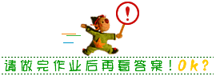

参考答案
一、1.C 2.D 3.A 4.A 5.B 6.略（见前边译文）
7.①霸业可成，汉室可兴 ②西和诸戎，南抚夷越，外结好孙权，内修政理
8.1.分析曹操、孙权两大集团的状况，分清敌友，采取不同的应对方针（“自董卓已来……此可以为援而不可图也”）；2.指出荆、益二州在战略上的重要地位和夺取的可能性（“荆州北据汉、沔……智能之士思得明君”）；3.归纳策略的主要之点并指出光明的前景（“将军既帝室之胄……汉室可兴矣”）。
二、1.合乎题意即可，如：刘关张三顾茅庐。
2.①求贤若渴、礼贤下士、有政治抱负 ②稳重、顾全大局 ③莽撞或鲁莽、直爽
3“亮答曰……”这一段
4.①为二顾未见诸葛亮埋下伏笔；②突出诸葛亮超凡脱俗、淡泊名利的品格
③暗示诸葛亮虽然隐居隆中，但关心国家大事。
5.选点要小巧，观点要正确，比如：我敬佩诸葛亮超凡脱俗、淡泊名利的品格，但我更欣赏他积极投身社会，服务社会的上进心。

